广西江滨医院雨污系统改造（勘查、设计、预算编制部分）采购需求

一、项目基本情况
1.项目编号：
2.项目名称：广西江滨医院雨污系统改造（勘查、设计、预算编制部分）
3、项目地点：广西壮族自治区南宁市河堤路85号
4.采购方式：
5.预算金额：元
6.最高限价（如有）：元
7.采购需求：
分标序号 | 分标名称 | 数量 | 单位 | 预算金额(元) | 简要规格描述或分标基本概况介绍 | 最高限价(元) | 备注
1 | 广西江滨医院雨污系统改造（勘查、设计、预算编制部分） | 1 | 项 | 28750.00 | 详见服务需求一览表 | 28750.00
7.合同履行期限：详见服务需求一览表。
8.本项目是否接受联合体：□是，☑否
二、供应商的资格条件
1.满足《中华人民共和国政府采购法》第二十二条的规定；
2.落实政府采购政策需满足的资格要求：
□专门面向中小企业采购的项目（供应商应为小微企业、监狱企业、残疾人福利性单位)
R非专门面向中小企业采购的项目
3.本项目的特定资格要求：国内注册（指按国家有关规定要求注册的），有工程设计资质证书，市政行业（排水工程）专业乙级及以上。
4.单位负责人为同一人或者存在直接控股、管理关系的不同供应商，不得参加同一合同项下的政府采购活动。为本项目提供过整体设计、规范编制或者项目管理、监理、检测等服务的供应商，不得再参加本项目上述服务以外的其他采购活动。
5.对在“信用中国”网站(www.creditchina.gov.cn) 、中国政府采购网(www.ccgp.gov.cn)被列入失信被执行人、重大税收违法案件当事人名单、政府采购严重违法失信行为记录名单及其他不符合《中华人民共和国政府采购法》第二十二条规定条件的供应商，不得参与政府采购活动。

三、服务需求

服务需求一览表
标段 |  |  |  | \分标
采购清单及技术参数 | 序号 | 标的的名称 | 单位 |  | 数量 | 工程概况及采购范围 | 分项最高限价合计（元） | 中小企业划分标准所属行业名称
采购清单及技术参数 | 1 | 广西江滨医院雨污系统改造（勘查、设计、预算编制部分） | 项 |  | 1 | 主要对江滨医院内部雨污管道分流进行勘查、设计、预算编制，新建雨水管道约344米，管径dn600，雨水检查井6座。新建污水管道约176米，管径DN80~dn600，污水检查井3座。新建排水沟，规格400*500，长度约7米。新增设备雨水提升泵3个、刀型闸阀1个、隔油池1座、污水提升泵1座等。  主要工程数量表：  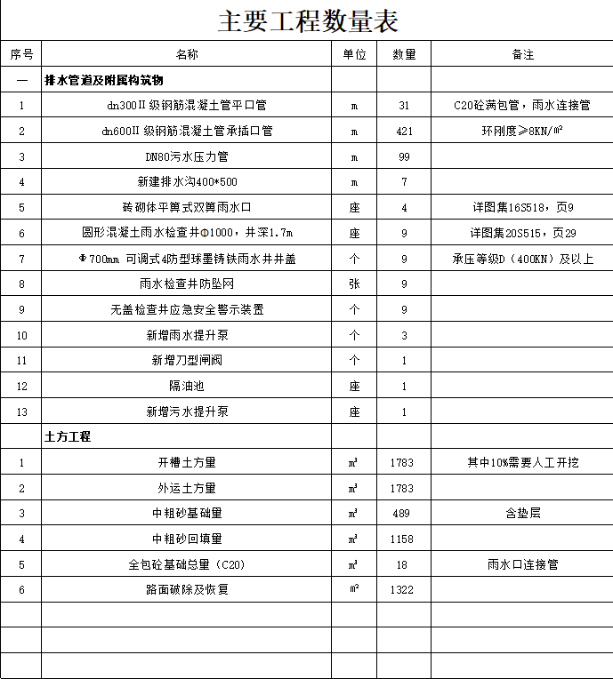 | 28750.00元 | 建筑业
商务条款 | ▲一、合同签订期：自成交通知书发出之日起25日内（注：成交通知书发出之日起25日内必须签订合同。）  ▲二、工期：自收到采购人开工通知之日起15日历天内通过验收合格。  ▲三、建设地点：广西壮族自治区南宁市河堤路85号  ▲四、验收标准、规范：工程质量标准达到国家规定的验收合格标准。  ▲ 五、售后服务承诺：  1、质量保修期1年（自提交成果并验收合格之日起计），使用年限应符合国家建设相关要求。  2售后服务技术人员要求：专职人员  ▲六、备品备件及耗材等要求：符合国家标准要求  七、其他要求：  1、报价必须含以下部分，包括：  （1）本项目包过勘查、设计、预算编制、现场地形测量等等；  （2）必要的保险费用和各项税金；  （3）其他（如运输、装卸、安装、调试、培训、技术支持、售后服务、更新升级等费用）：  ▲2、付款方式：交付施工图及相关工程量清单后支付总设计费的80%，交付竣工图后支付总设计费的20%，甲方收到乙方开具的正式发票三个月内支付。（按《南宁市财政局关于调整南宁市本级政府投资项目工程款支付比例有关问题的通知》（南财资金[2021]201号）的要求执行）。
其他说明 | ▲1、设计单位需对准确的施工图、工程量负责，出现缺项漏项，设计单位需承担相应的赔偿责任，赔  偿金额根据项目损失程度或一定比例（比例=缺项漏项造价/项目采购控制价*2）的设计费用扣除。  ▲2、本项目设计费实行总价包干，包干总价为：28750.00元。该费用已充分考虑项目设计过程中的各种风险因素，包括但不限于设计变更、工作量增加等，除经甲方书面同意的重大设计变更外，合同总价不因任何原因调整。乙方应在合同约定时间内完成全部设计工作，确保设计成果符合国家及地方相关规范、标准以及甲方要求。

